单管跨临界多尺度热性能测试台
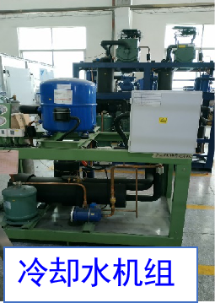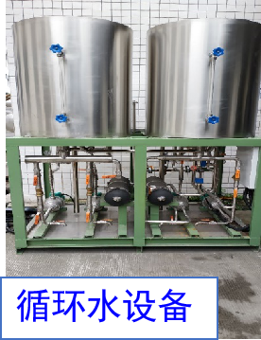
主要功能及特色：
可做超临界和亚临界工作条件的单相、相变过程换热流动测试，管尺度可调，可根据尺度和操作参数要求设计两套测量装置。
主要规格及技术指标：
测试段最大压力：15MPa；测试段箱变条件下进出口干度：0-1
测试段最高温度：300℃；最大加热热流密度：100KW/m2

